Universidade Federal de Pernambuco (UFPE)
Centro de Informática (Cln)

Matemática Discreta (IF670)
Mini-Prova 3

1. Qual o número mínimo de estudantes que deve ser admitido na universidade para garantir que pelo menos 35 deles tenham nascido no mesmo estado. É importante ressaltar que cada um dos estudantes nasceu em um dos 26 estados.

2. Mostre que se n e k forem inteiros positivos, então:

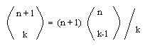

3. Adote que n e r são inteiros positivos e prove por indução que:

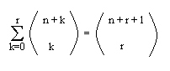

4. Assuma que a|b e que a,b>0. Seja r o resto da divisão de c por a, e suponha que s seja o resto da divisão de c por b. Qual é o resto da divisão de s por a?

